Activité 2: Variation de masse lors d’une

transformation chimique.
Objectifs :
- Connaître la variation de la masse lors d'une transformation chimique
Contexte :
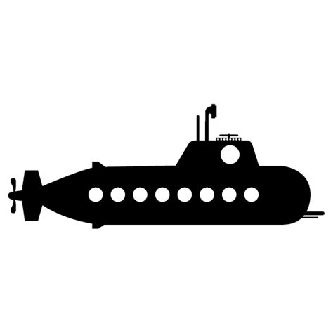
Lors d’une expédition sous marine, Jeanne, la capitaine à bord, fais une découverte inestimable : une statue de craie millénaire dans un compartiment imperméable d'un bateau échoué. Son équipage ramène ce trésor à bord du sous marin mais lors de la remontée vers la surface : il y a un problème… Les commandes ne répondent plus et le sous marins est trop lourd ! Un membre de l'équipage propose de dissoudre la statue avec de l'acide pour alléger le sous-marin.
Cette astuce serait-elle utile pour sauver la vie de Jeanne et son équipage ?

Votre mission-travail à réaliser :
- Rappeler les cinq étapes de la démarche d'investigation
……………..…………………………………………………………………………………………………………….. ………………………………………… ………………………………………… ………………………………………… ………………………………… …………………………………………
- En suivant les étapes de la démarche d'investigation, répond à la problématique.
Étape 1 : ….………………………….……………………………………………………………………………………………………….……………………………...
…………………………………………….……………………………………………………………………………………………………….………………………………
Étape 2 : ….………………………….……………………………………………………………………………………………………….……………………………...
…………………………………………….……………………………………………………………………………………………………….………………………………

Étape 3 : ….………………………….……………………………………………………………………………………………………….……………………………...
…………………………………………….……………………………………………………………………………………………………….………………………………

Étape 4 : ….………………………….……………………………………………………………………………………………………….……………………………...
…………………………………………….……………………………………………………………………………………………………….………………………………

Étape 5 : ….………………………….……………………………………………………………………………………………………….……………………………...
…………………………………………….……………………………………………………………………………………………………….………………………………
Pour aller un peu plus loin :
- Si l'équipage brûlait du charbon à l'intérieur du sous marin, le résultat serait-il différent ?
…………………………………………….……………………………………………………………………………………………………….………………………………
…………………………………………….……………………………………………………………………………………………………….……………………………...

